АВТОНОМНАЯ КОММЕРЧЕСКАЯ ОРГАНИЗАЦИЯ

ПРОФЕССИОНАЛЬНАЯ ОБРАЗОВАТЕЛЬНАЯ ОРГАНИЗАЦИЯ

МОСКОВСКИЙ МЕЖДУНАРОДНЫЙ КОЛЛЕДЖ ЦИФРОВЫХ ТЕХНОЛОГИЙ

«АКАДЕМИЯ ТОП»

**Лабораторная работа №2**

По дисциплине:«Разработка программных модулей»

Выполнил: студент 2 курса

группы 9/1-РПО-23/2

Нигматуллин Анвар Маратович

Проверил: Ардинцев Максим Александрович

Казань 2024

**Ход работы**

**Задание 1**

#if условие:

# Код, который выполняется, если условие истинно

#elif другое условие:

# Код, который выполняется, если другое условие истинно

#else:

# Код, который выполняется, если ни одно из условий не истинно

#Пример

x=int(input('Введите число: '))

if x > 0:

print("x положительное число")

elif x < 0:

print("x отрицательное число")

else:

print("x равно нулю")

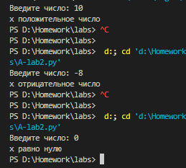

**Задача A**

**Задание 2:**

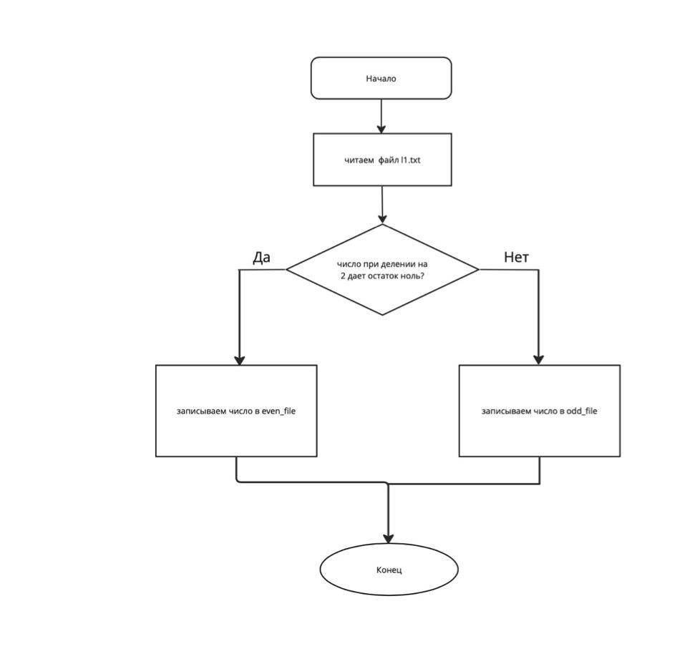

**Задание 3:**

import os

os.chdir(os.path.dirname(os.path.abspath(__file__)))

file = open("l1.txt")

even_file = open('even_file.txt', 'w')

odd_file = open('odd_file.txt', 'w')

for num in file:

if int(num) % 2 == 0:

even_file.write(num)

else:

odd_file.write(num)

**Задание 4:**

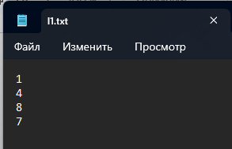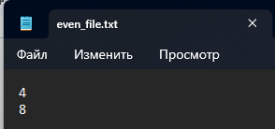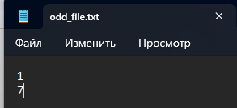

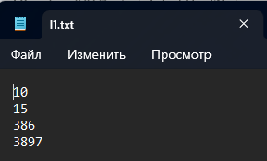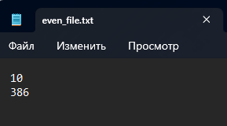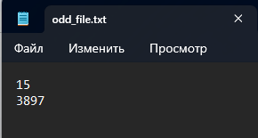

**Задача B**

**Задание 2:**

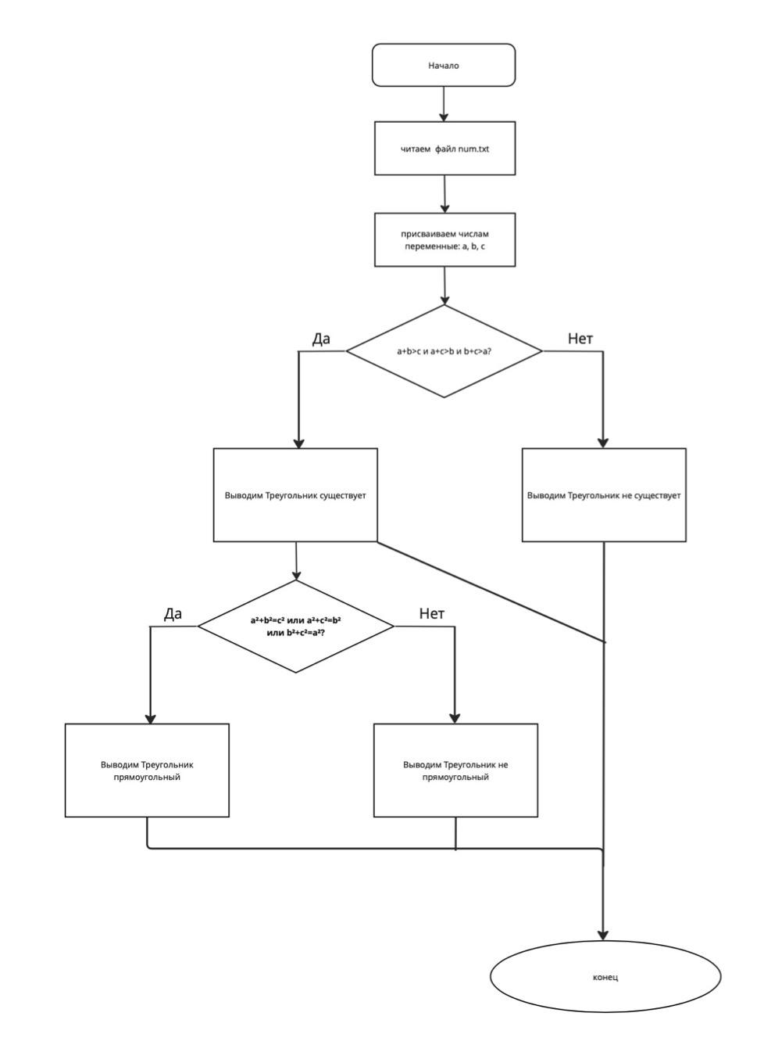

**Задание 3:**

import os

os.chdir(os.path.dirname(os.path.abspath(__file__)))

with open('num.txt', 'r') as infile:

num = list(map(int, infile.read().strip().split()))

a, b, c = num[0], num[1], num[2]

if a+b>c and a+c>b and b+c>a:

print('Треугольник существует')

if a ** 2 + b ** 2 == c ** 2 or a ** 2 + c ** 2 == b ** 2 or b ** 2 + c ** 2 == a ** 2:

print('Треугольник прямоугольный')

else:

print('Треугольник не прямоугольный')

else:

print('Треугольник не существует')

**Задание 4:**

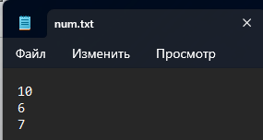

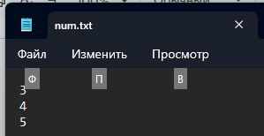

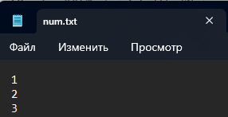

**Контрольные вопросы:**

1. Оператор if-then-else является основным оператором управления выполнением программы, который выполняет один фрагмент кода, если заданное условие выполняется, и другой фрагмент — если нет
2. Если условие истинно, то выполняются действия, указанные в блоке кода после then. Например, еcли условие a>b истинно, то выполняется определенный блок кода, где переменная a больше переменной b.
3. Если условие ложно, то выполняются действия, указанные в блоке кода после else. Например, eсли условие a>b ложно, то выполняется другой блок кода, где переменная a не больше переменной b.
4. Если переменная целого типа, то мы просто записываем ее значение (a=10)
5. Если переменная строкового типа, то мы ставим кавычки

(a=”Hello, World!”)

**Б. Оператор выбора**

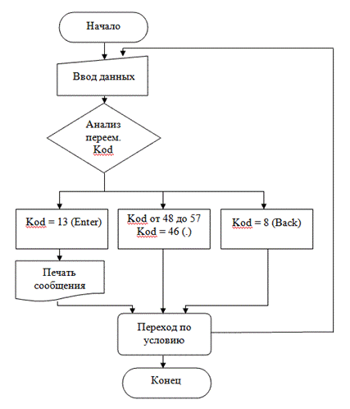

**Задача А**

correct_answers = int(input("Введите количество правильных ответов: "))

if 0 <= correct_answers <= 10:

if correct_answers >= 9:

grade = "отлично"

elif correct_answers >= 7:

grade = "хорошо"

elif correct_answers >= 4:

grade = "удовлетворительно"

else:

grade = "неудовлетворительно"

print(f"Ваша оценка: {grade}")

else:

print("Ошибка ввода! Введите число от 0 до 10.")

**Задача В**

file_name = "a.txt"

with open(file_name, 'r', encoding='utf-8') as file:

char = file.read(1)

if not char:

print("Файл пустой или не содержит символов.")

else:

if char.isdigit():

result = "Цифра"

elif char.isalpha():

if char.islower():

result = "Строчная буква"

elif char.isupper():

result = "Прописная буква"

else:

result = "Буква"

elif char.isspace():

result = "Пробельный символ"

print(f"Прочитанный символ: '{char}'\nХарактер символа: {result}")

**Контрольные вопросы**

1. **Начало/конец**: switch – {}, case – end/конец.
2. **Тип селектора**: целочисленный, символьный, строковый, перечислимый.
3. **Пустые операторы**: допускаются.
4. **else выполняется**: если ни одно условие не совпало.
5. **else**: не обязателен.